Познавательно - творческий проект

«Шахтер - повелитель подземных недр»

Актуальность

Актуальность формирования у детей первичных представлений о труде взрослых, его роли в обществе и жизни каждого человека обоснована ФГОС дошкольного образования. Ознакомление детей дошкольного возраста с профессиями взрослых – одна из важных задач социализации ребёнка. Знакомство детей с профессиями расширяет кругозор детей, общую осведомленность об окружающем мире, о значении профессионального труда для развития родного края, страны, края формирует у них определенный элементарный опыт профессиональных действий, способствует ранней профессиональной ориентации.
Для того чтобы ребенок осознанно сделал выбор во взрослой жизни, его надо познакомить с максимальным количеством профессий, начиная с ближнего окружения, с профессий родителей и людей хорошо знакомых, чей труд важен для страны. Ознакомление дошкольников с окружающим миром имеет более прочные результаты в том случае, если процесс открытия нового строится на близком, понятном, личностно значимом материале.
В наши дни профессия шахтера является одной из самых опасных, экстремальной и тяжелой. Ее выбирают самые мужественные и смелые люди.
Возникает вопрос, как построить работу ранней профориентации дошкольников в процессе познания особенностей шахтерского труда. Ведь эта тема не вызывает такого познавательного интереса у детей так как некоторые элементы профессиональной деятельности им еще трудно понять, из-за специфики производства добычи руды, угля, сформировать у детей представление о труде шахтеров непросто. Без использования специальных приемов мы не можем создать целостную картину функционирования шахты. Поэтому важно продумать такие формы работы с детьми, чтобы заинтересовать детей этой проблемой.
Таким образом, для того, чтобы расширить кругозор старших дошкольников о мире шахтерских профессий был разработан педагогический проект «Шахтер - повелитель подземных недр ».

Проект «Шахтер - повелитель подземных недр » позволит детям глубже проникнуть в мир взрослых, понять его и принять, раскроет значение профессионального труда шахтера для развития родного края и страны.

Вид проекта: познавательно - творческий.
Срок реализации проекта: март - апрель
Участники проекта: воспитатели, дети старшей группы и родители.

Новизна данного проекта в том, результат детской деятельности - конструирования – макет, созданный из элементов конструктора ТИКО, LEGO, других видов конструктора и бросового материала, дает возможность изучить процесс получение каменного угля, который добывается в шахте и активно применяется в различных сферах и областях производства (топливная промышленность, металлургия, химическая промышленность, сельское хозяйство, транспортная сфера).

Цель: Ознакомление дошкольников с значением профессионального труда шахтера для развития родного края и страны.
Задачи:
1. Расширить знания о каменном угле как о полезном ископаемом, о профессии «шахтер».

2.Сформировать у детей первичные представления о свойствах и качествах угля, об использовании человеком.

3.Закрепить полученные знания с помощью проектной деятельности.

Ожидаемые результаты работы:
1. Сформируется обобщенное представление о процессе добычи угля, структуре трудового процесса и понимание взаимосвязи между компонентами трудовой деятельности на шахтерском предприятии.

2. Расширятся знания и представления о конструируемых объектах, через конструкторские навыки, творческую инициативу и самостоятельность;

Обеспечение проектной деятельности:

1.Интернет- ресурсы

2.Подбор наглядного материала (иллюстрации, фотографии, видеофильмов)

3.Подготовка изобразительного материала для продуктивной деятельности, дидактические игры.

4.Посещение музея, библиотеки .

5.Встречи с шахтерами города Красноуральска.

Подготовительные мероприятия

Проект мы начали реализовать март - апрель 2019 учебном году. Для эффективной реализации составили план реализации проекта.
Этапы реализации проекта
Мероприятия | Задачи | Ожидаемый результат
I.Подготовительный
Разработка проекта «Шахтер - повелитель подземных недр ». | Планирование совместный работы с детьми, родителями, социальными партнерами; | Организация совместных мероприятий.
Беседа на родительском собрании о важности данной проблемы, обсуждение совместных мероприятий, организация экскурсий. | Подобрать фото о профессии «шахтер»; | Составлен план работы по проекту.
Составление плана мероприятий с музеем детской библиотекой, организация встречи с интересными людьми-шахтерами.
II. Поисково-теоретический
Экскурсия в городской музей.  Виртуальная экскурсия в угольную шахту | Познакомить детей с профессией шахтер и полезными ископаемыми добываемые в шахтах. | Сбор информации о профессии шахтер и о шахтах.
Сюжетно-ролевая игра «Шахта - погрузка угля»
Беседа «Хочу быть шахтером», «Люди, которые работают на шахте».
Показ презентаций «Шахтерские профессии», «Как добываю уголь», «Как все начиналось..».

Встреча с интересными людьми- шахтерами «Почему уголь называют черным золотом», « Отважная профессия - шахтер»,«Одежда шахтера».
Творческое рассказывание «Как я был в музее», «Что я узнал про шахту».
Чтение сказов П.П.Бажова «Хозяйка медной горы» и др.

Рисование «Люди, которые добывают уголь »
Лепка «Вагоны везут уголь».
Создание мини - музея «Малахитовая шкатулка».
III. Практический
Создание модели шахты  Разработка устройства для подъема каменного угля на поверхность ;  Разработка подъемного лифта - клеть для спуска и подъема шахтеров;  Разработка ленточного конвейера;  Сборка вагонеток, машины - комбайна для бурения забоя. | Решить поставленную цель. | Сборка действующей модели шахты. Презентация проекта.
План взаимодействия с социальными партнерами
Социальный партнер | Содержание взаимодействия
Городской музей города Красноуральска | Знакомство с шахтой Красногвардейская города Красноуральска и с градообразующим предприятием ОАО «Святогор».
Городская детская библиотека | Знакомство детей с историей возникновения шахты в Красноуральске и с историей возникновения профессии «шахтер». Знакомство детей с одеждой и атрибутами шахтера.
Встреча с шахтерами | Знакомство детей с тем, что основной продукцией угольной шахты является – каменный уголь. Знакомство детей с одеждой и атрибутами шахтера. О том, что они служат защитой шахтеру.
Виртуальная экскурсия в угольную шахту | Дети узнают, что такое шахта. Люди каких профессий  работаю в шахте и какие машины им помогают в работе.

II этап – поисково-теоретический

В процессе работы мы хотели узнать ответы на следующие вопросы:
Кто такой шахтер?
Как возникла данная профессия?
Какие машины используют в угольной шахте?
Вместе с детьми решили узнать, про Красногвардейскую шахту в нашем городе. В этом нам помогли сотрудники городской детской библиотеки. Познакомились с историей шахты, как она возникла.
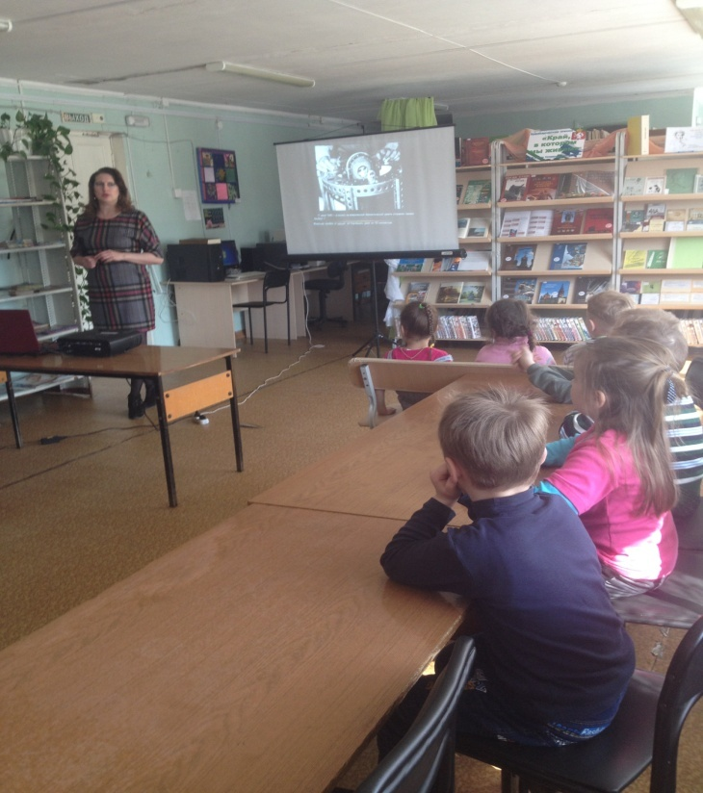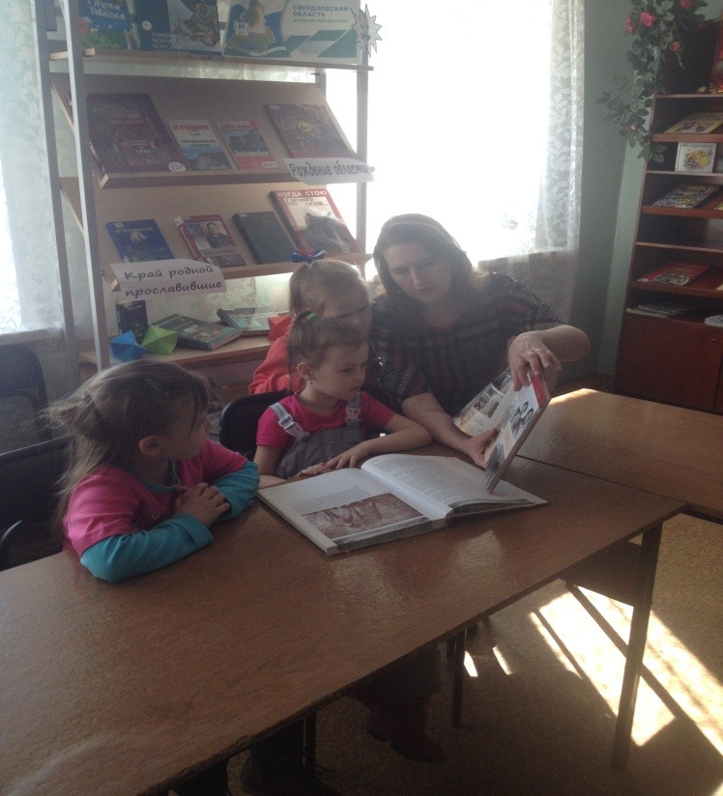
Интерес детей ещё более увеличился, поэтому решили сходить в городской музей, там нам рассказали об истории родного города. Рассмотрели и потрогали образцы полезных ископаемых Уральских гор. Познакомились с макетом шахты, изделиями из меди, приняли участие в игровой деятельности.

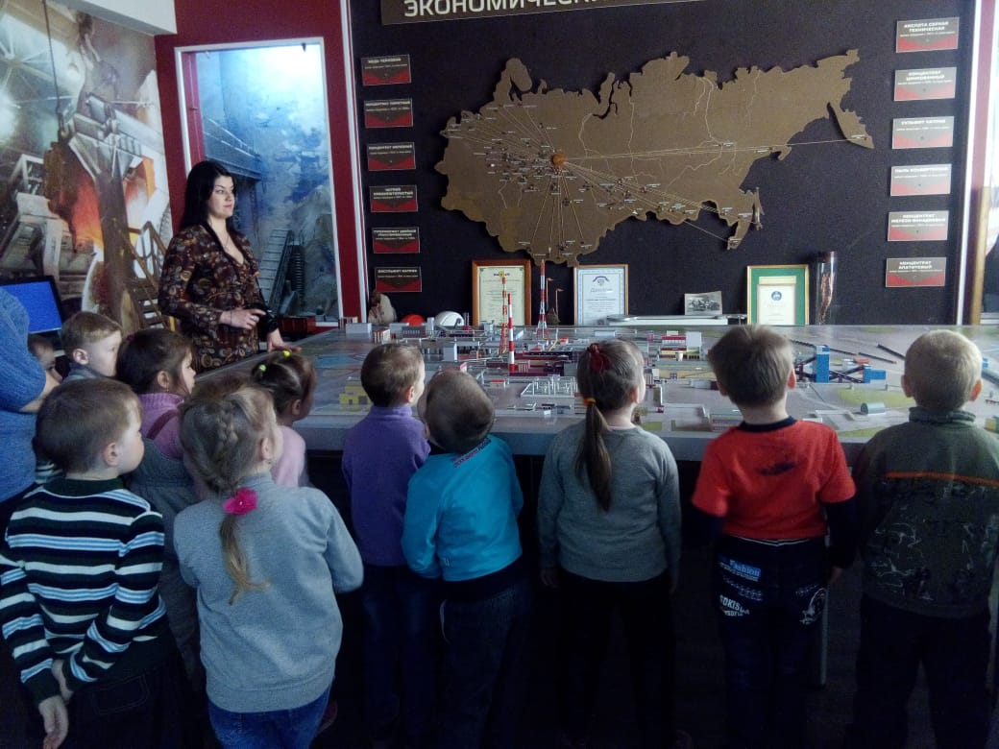

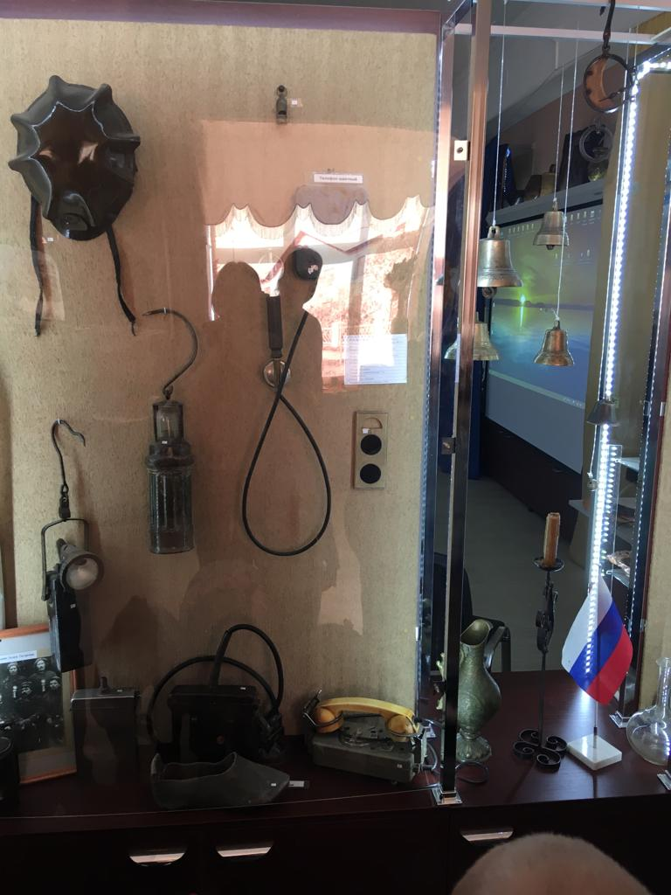
Знакомство с шахтой и орудием труда шахтеров
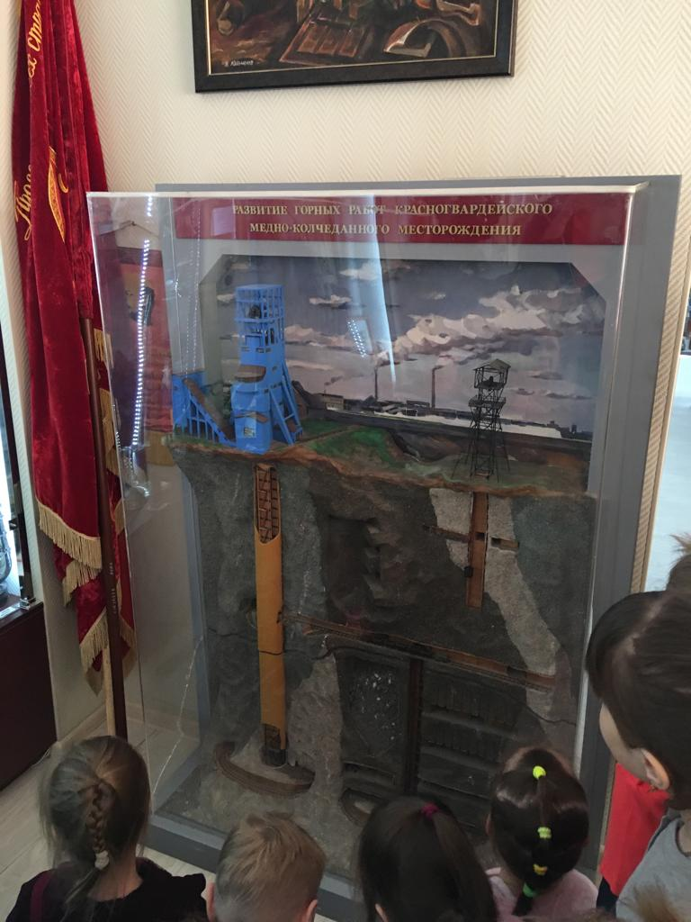

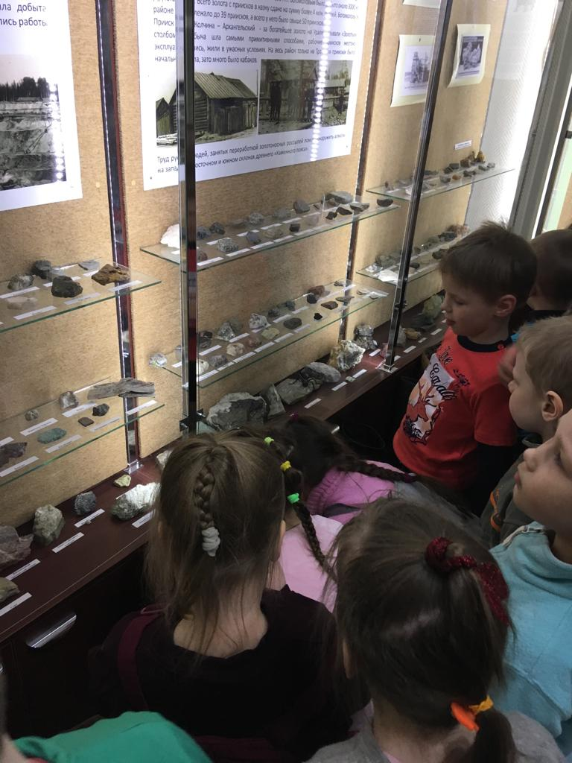
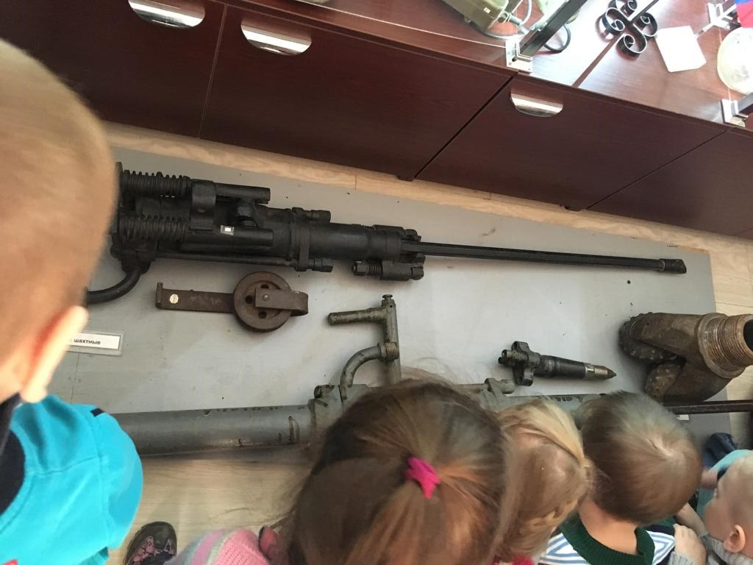

Осуществили виртуальную экскурсию в угольную шахту.

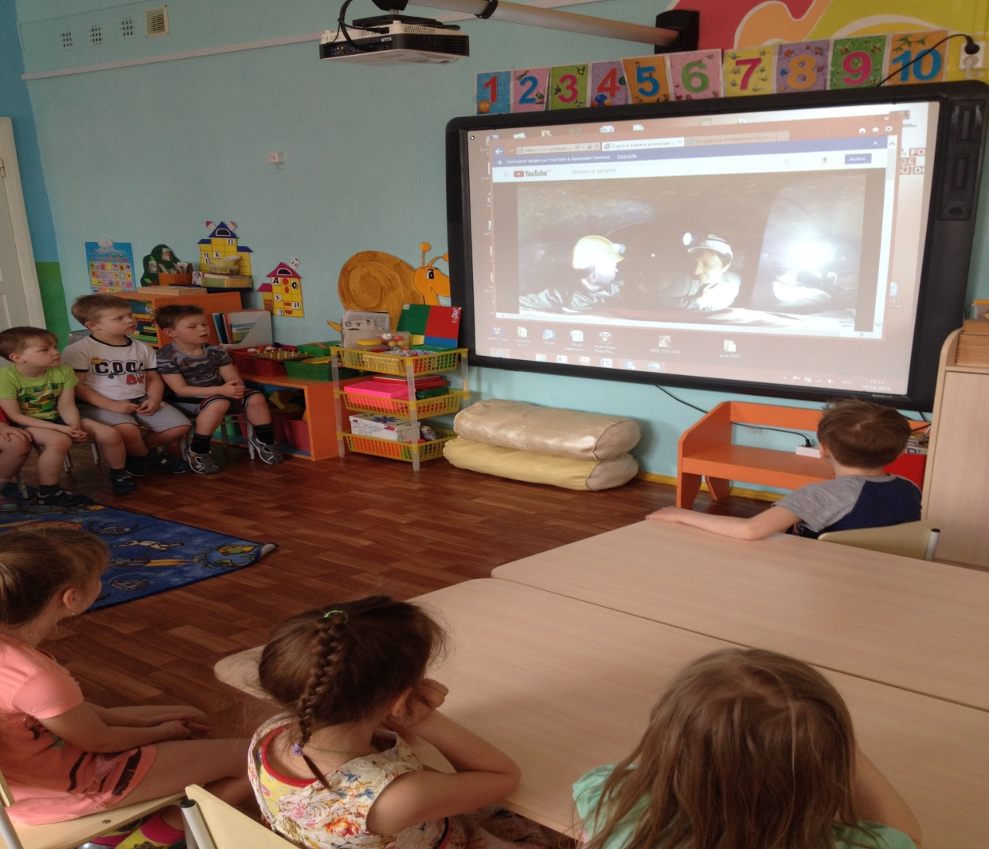
Встреча с шахтером города Красноуральска
Ямщиковым Владимиром Викторовичем

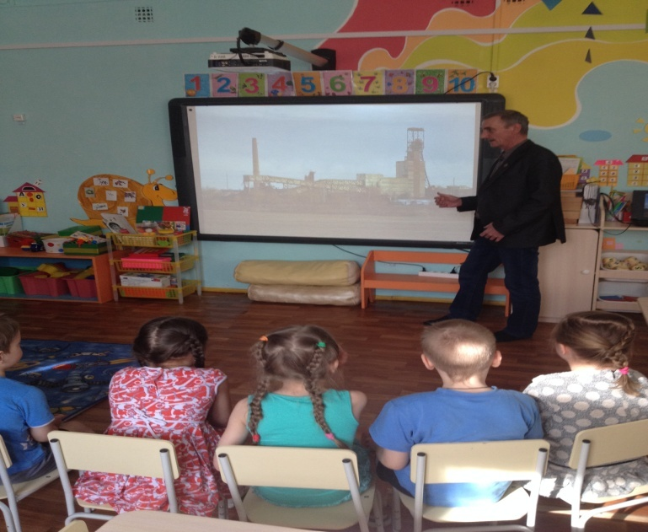

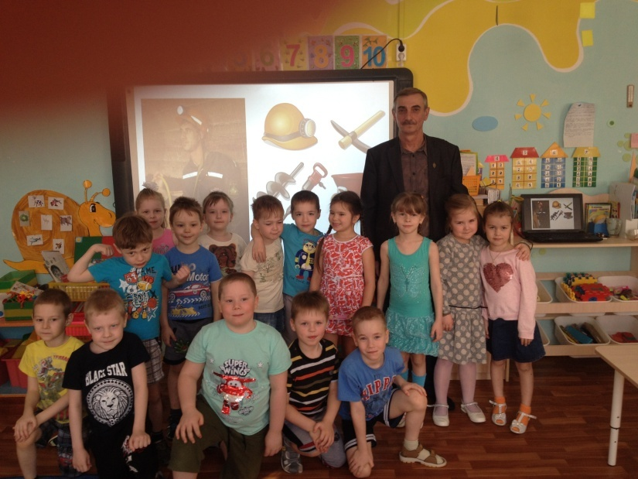

Вместе с детьми рисовали, лепили шахтеров . Рассматривали различные камни - полезные ископаемые и проводили с ними опыты.
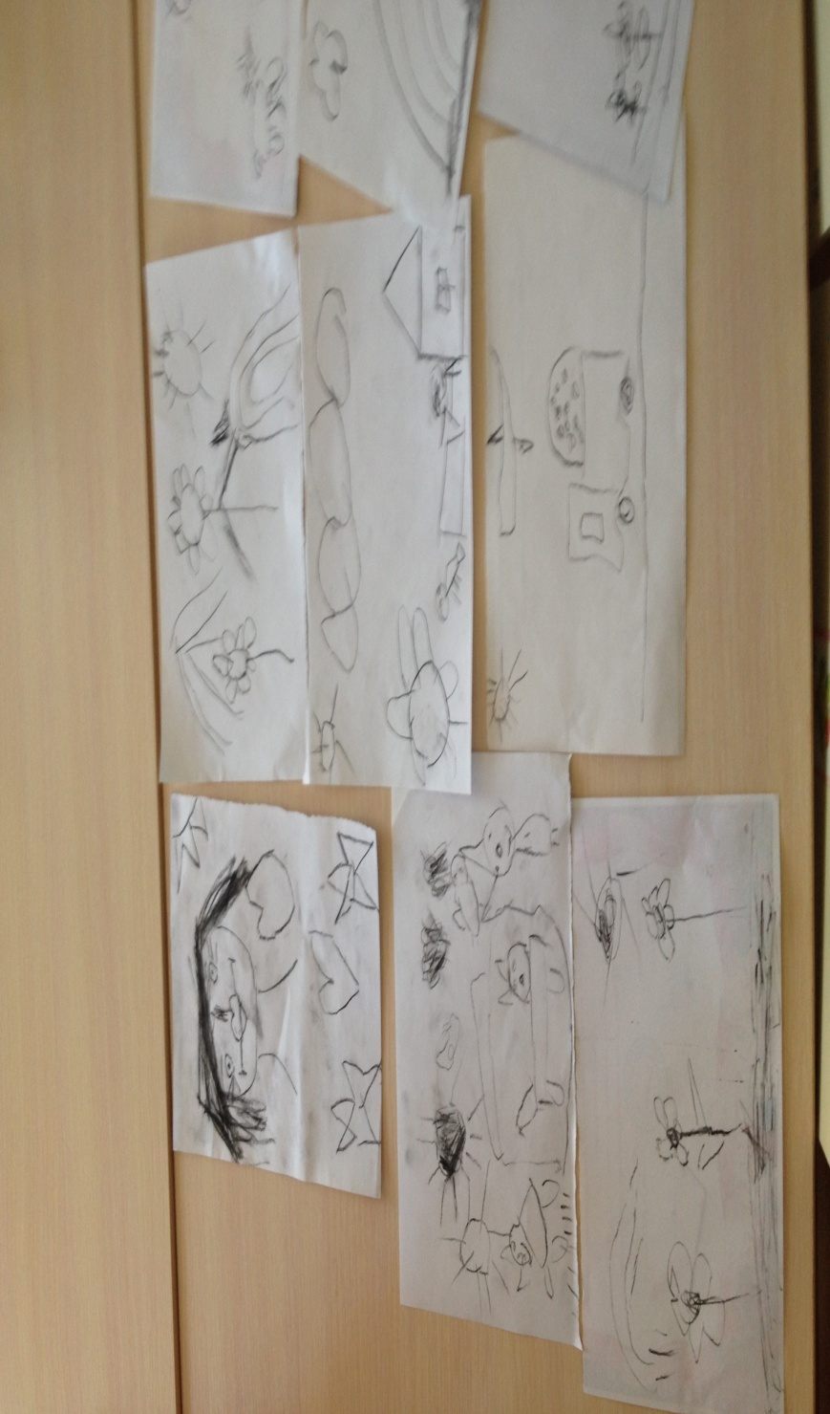
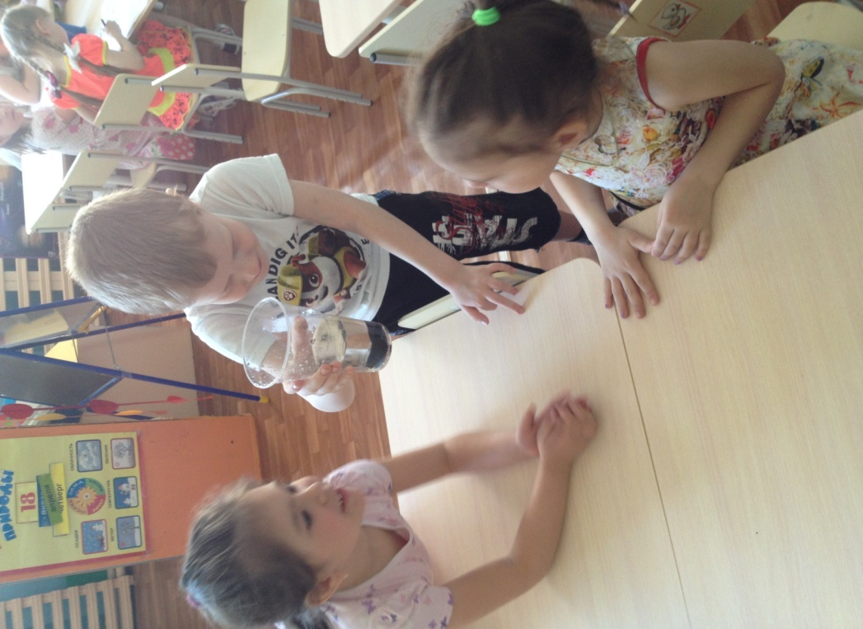
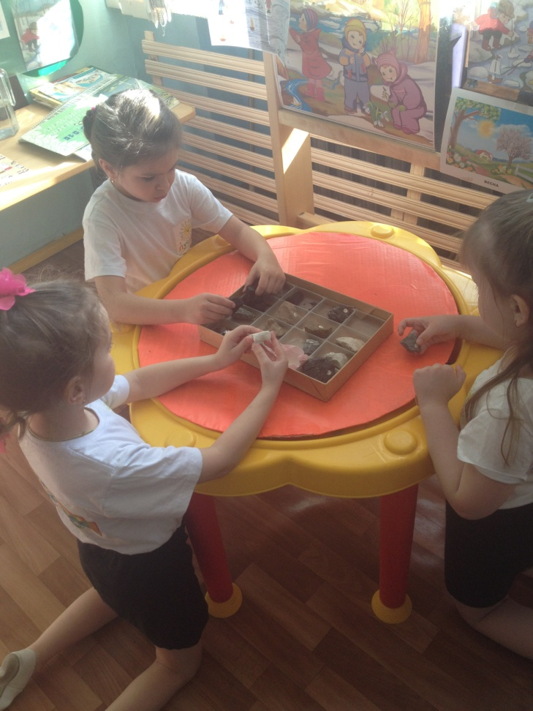
Рисование углем

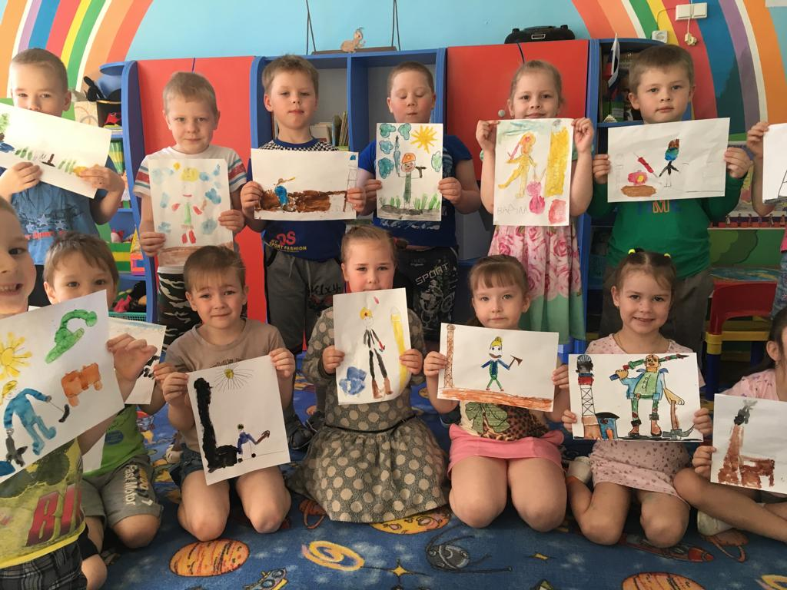
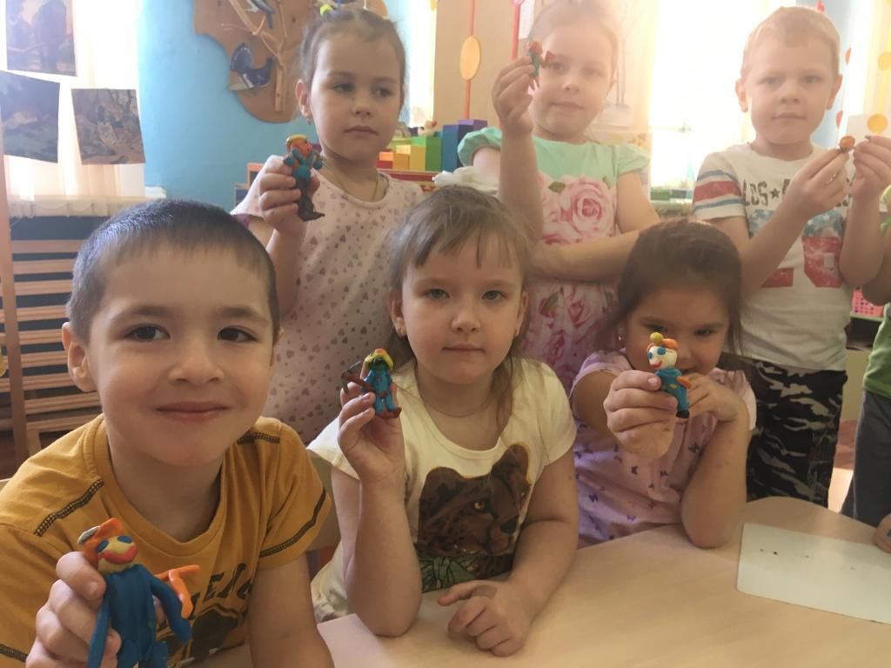
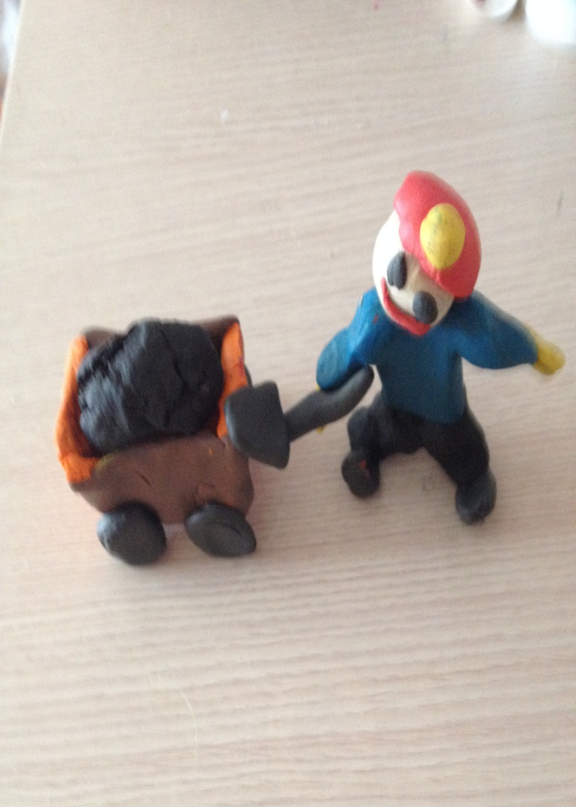

Лепим каменный уголь из соленого теста
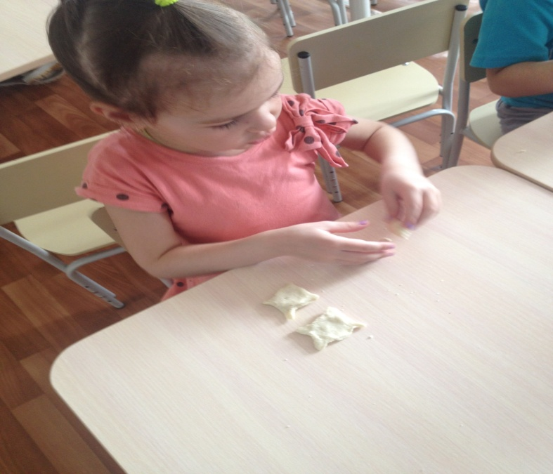
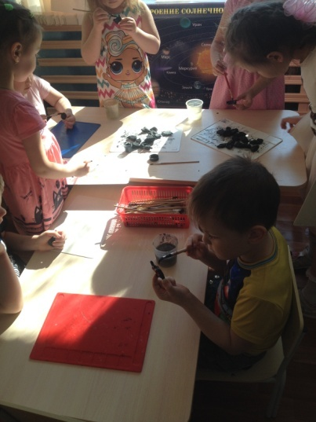
Чтение сказов П.П Бажова и создание мини - музей
«В гостях у хозяйки медной горы»
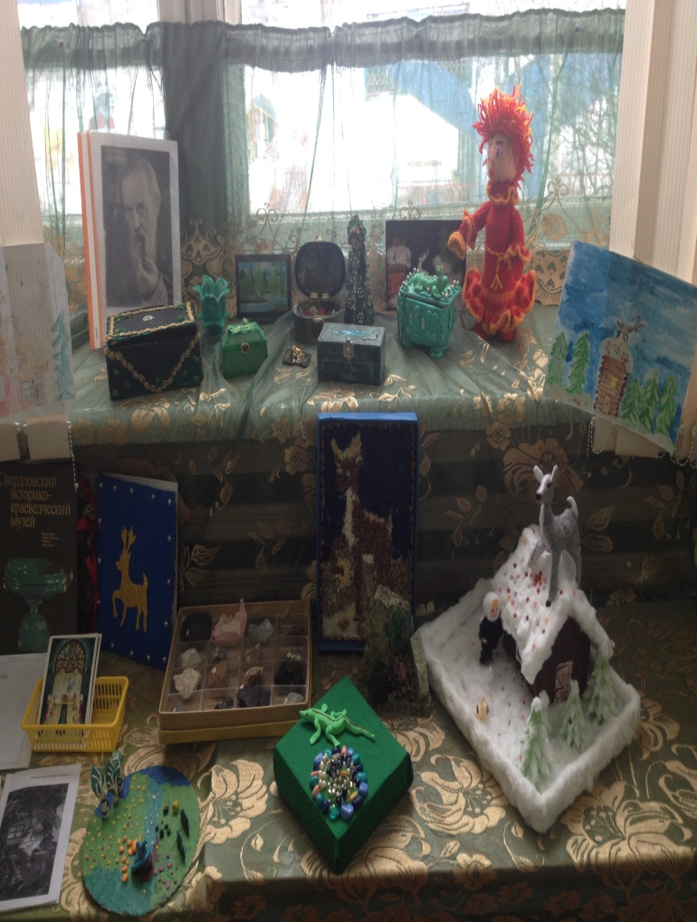
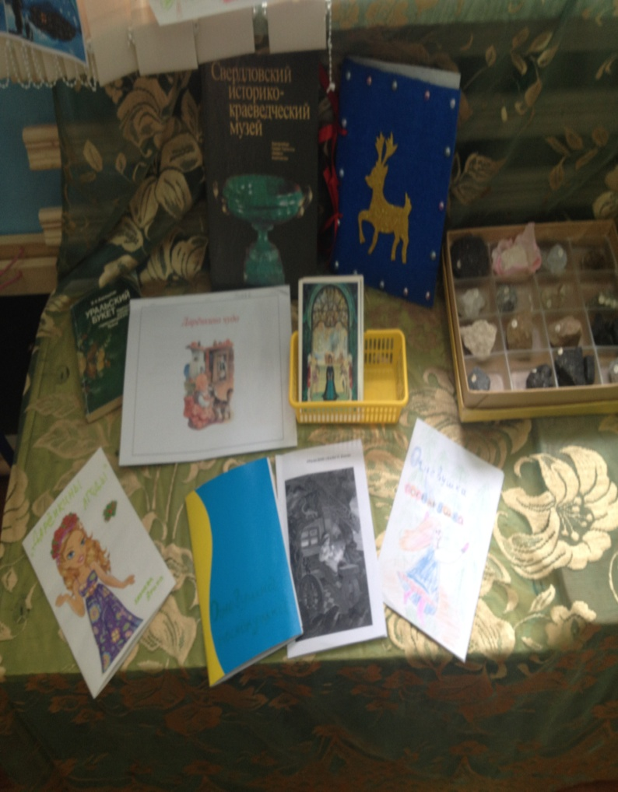

Практический этап
Процесс создания макета «Угольная шахта»

Создание макета угольной шахты с помощью конструктора ТИКО, LEGO, других видов конструктора и бросового материала .

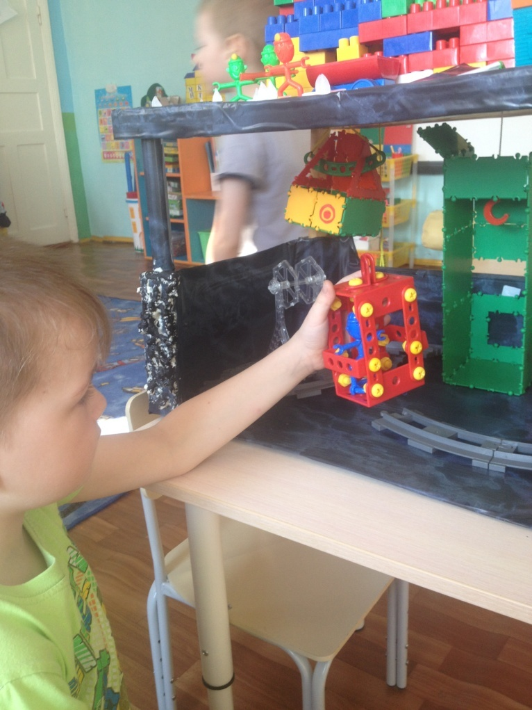
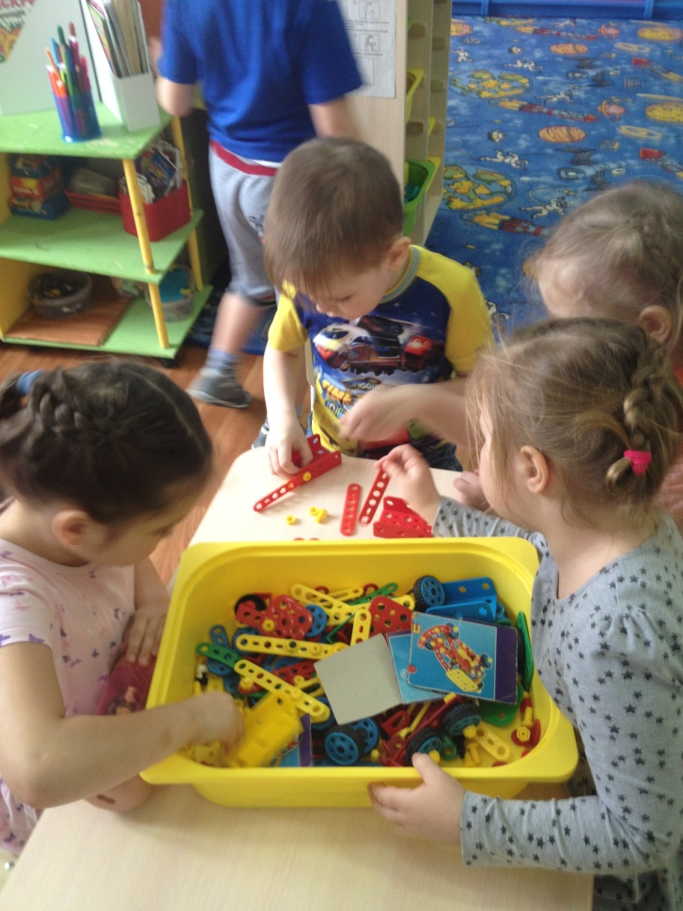
Разработка устройства лифта (клеть для погружения и подъема шахтеров в шахту) .
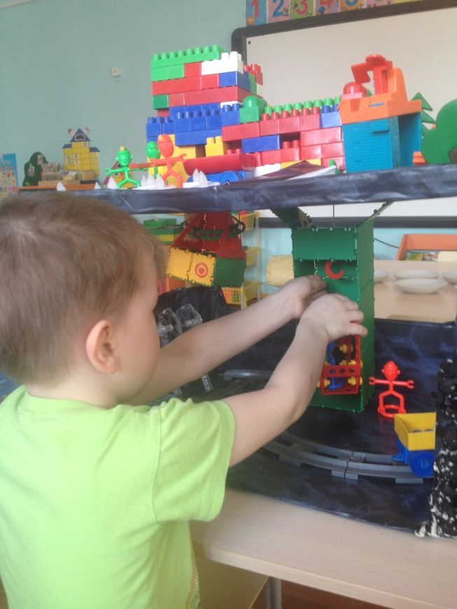
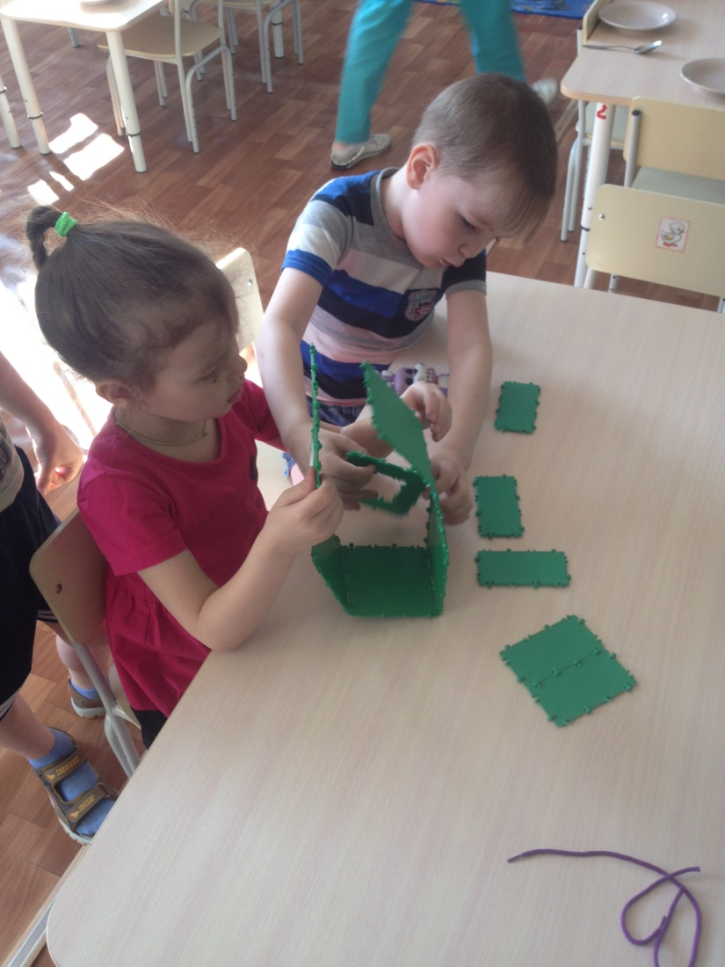
Разработка устройства- подъемника для подъема каменного угля на поверхность.
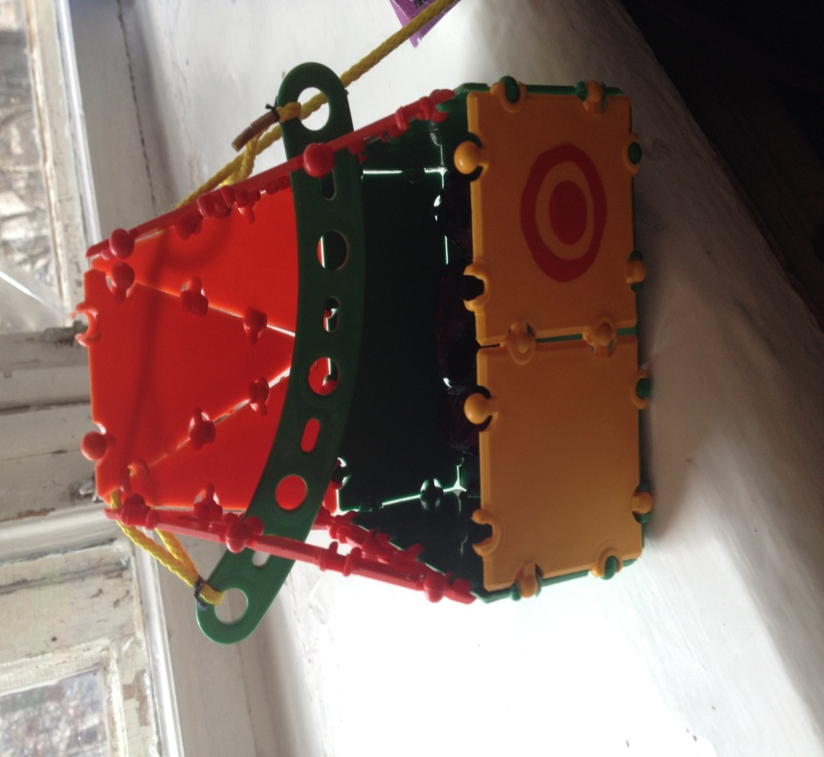
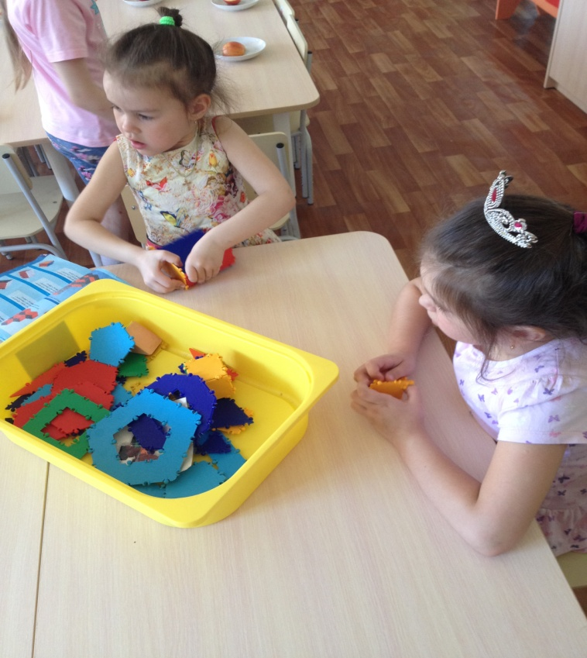

Создание производственного помещения - ламповая

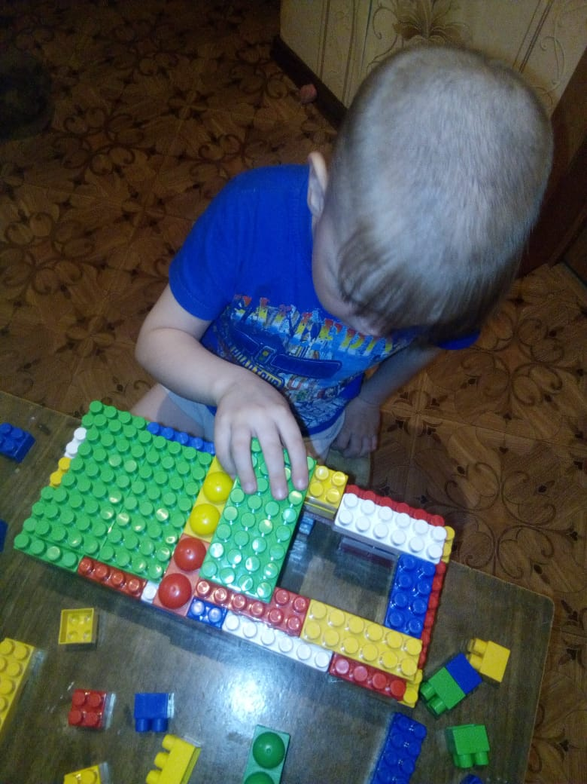
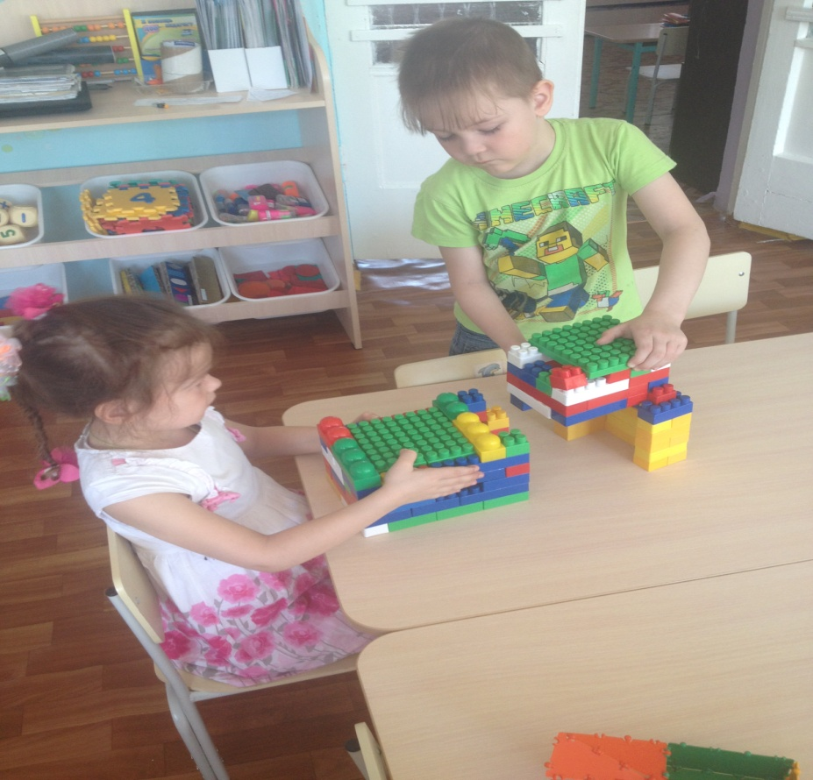

Постройка машины – комбайна для вырубки из забоя угля.
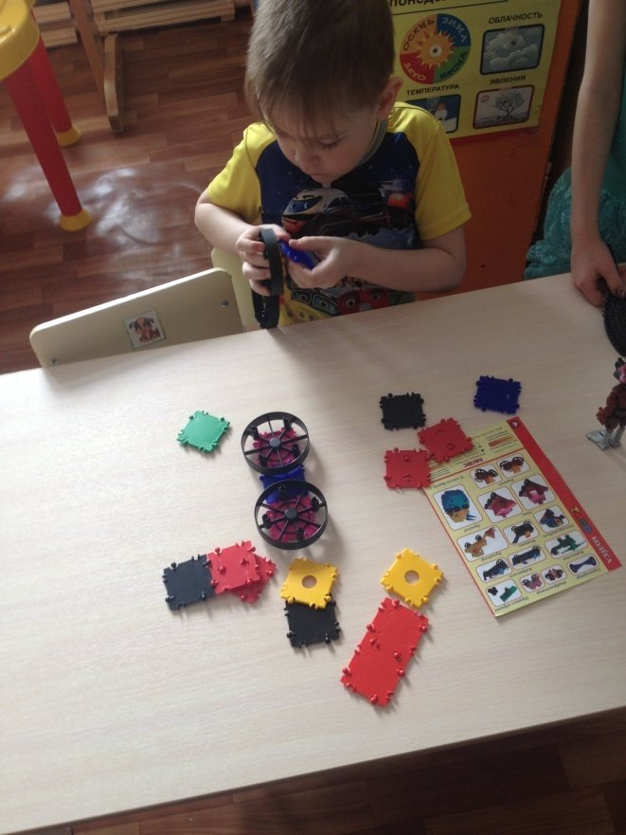
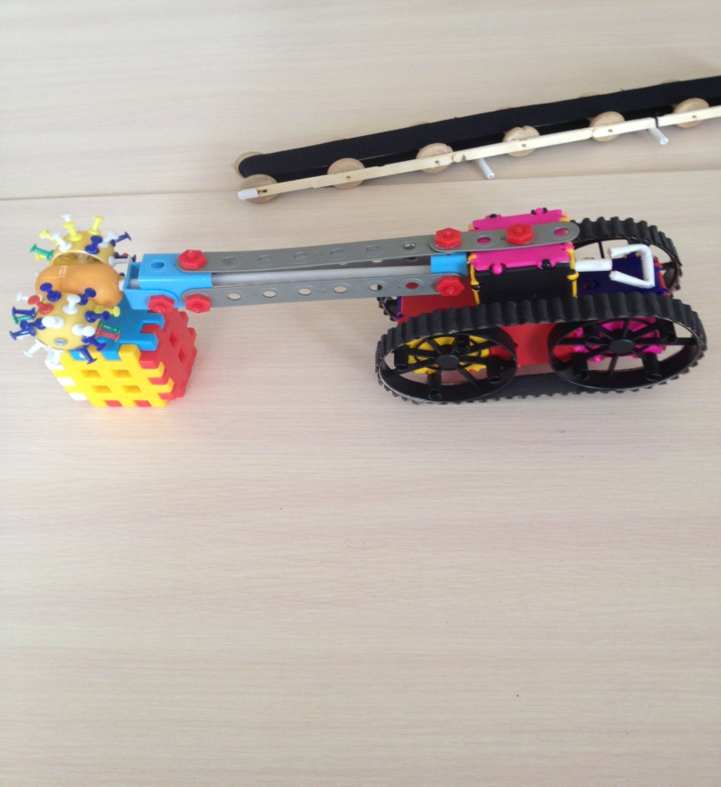

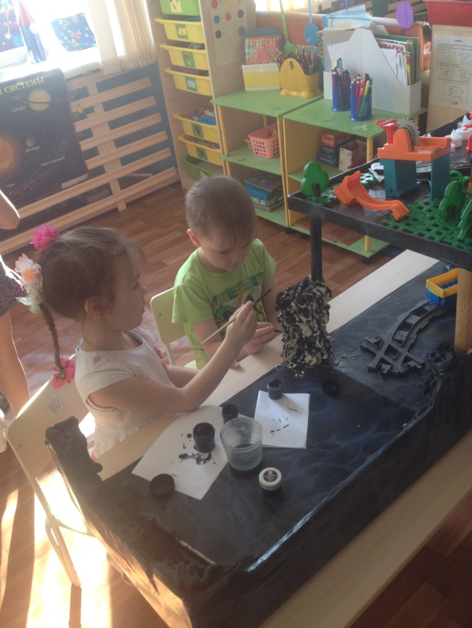
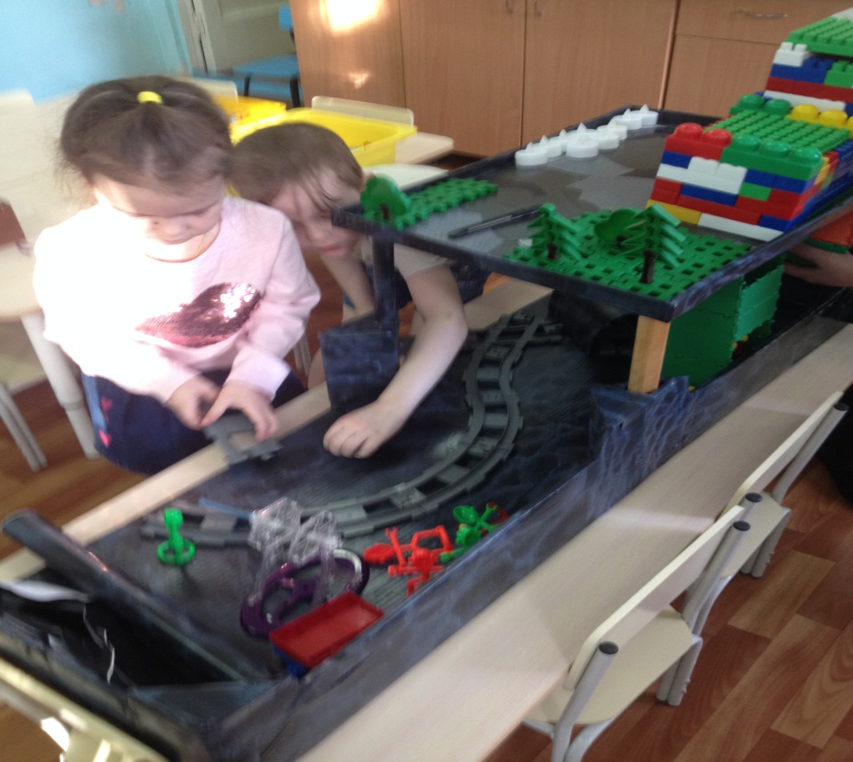
Сборка макета
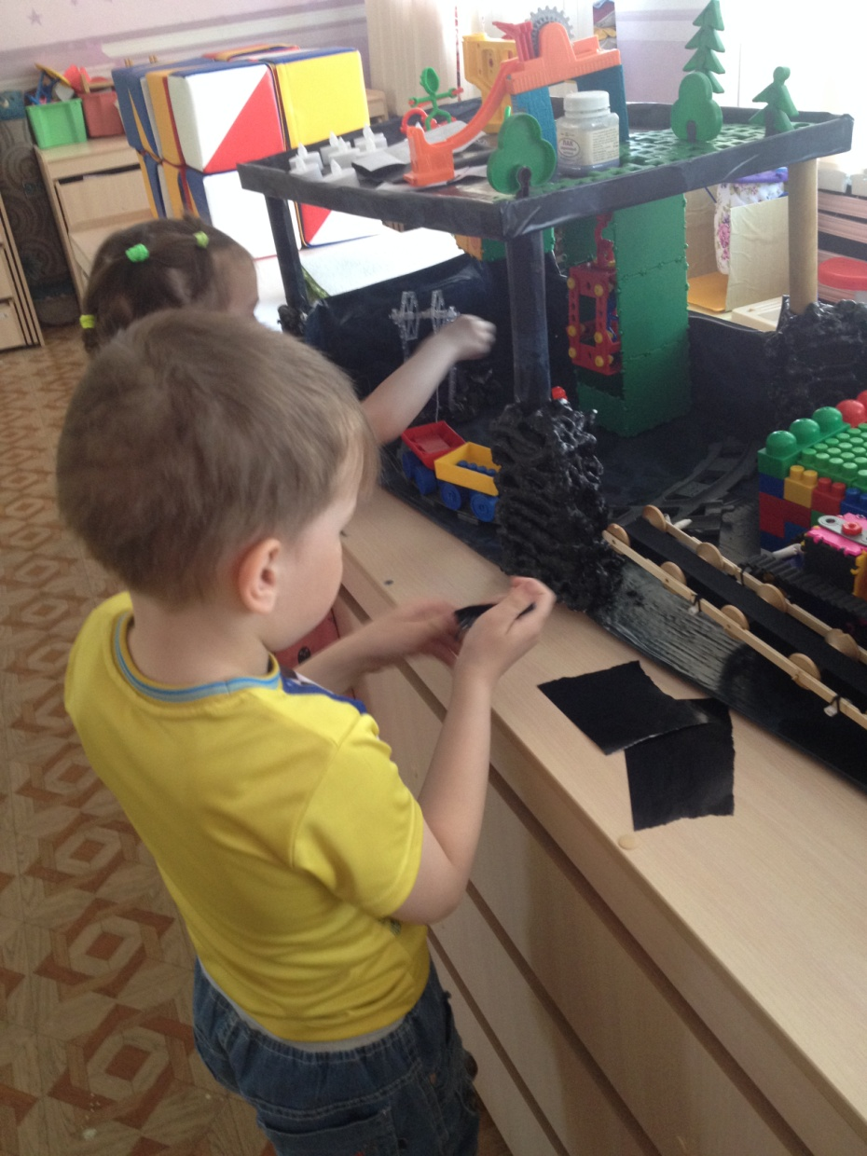
В результате проделанной нами работы, можно сказать, что полученные нами знания о шахте, о процессе добычи угля помогли нам разработать макет угольной шахты на основе конструктора ТИКО, LEGO, других видов конструктора и бросового материала и привести конструкции в действие.

Данный макет может быть использован в детских садах для изучения шахты и профессии шахтер.
